ISTRUZIONI KIT MASCHERINA
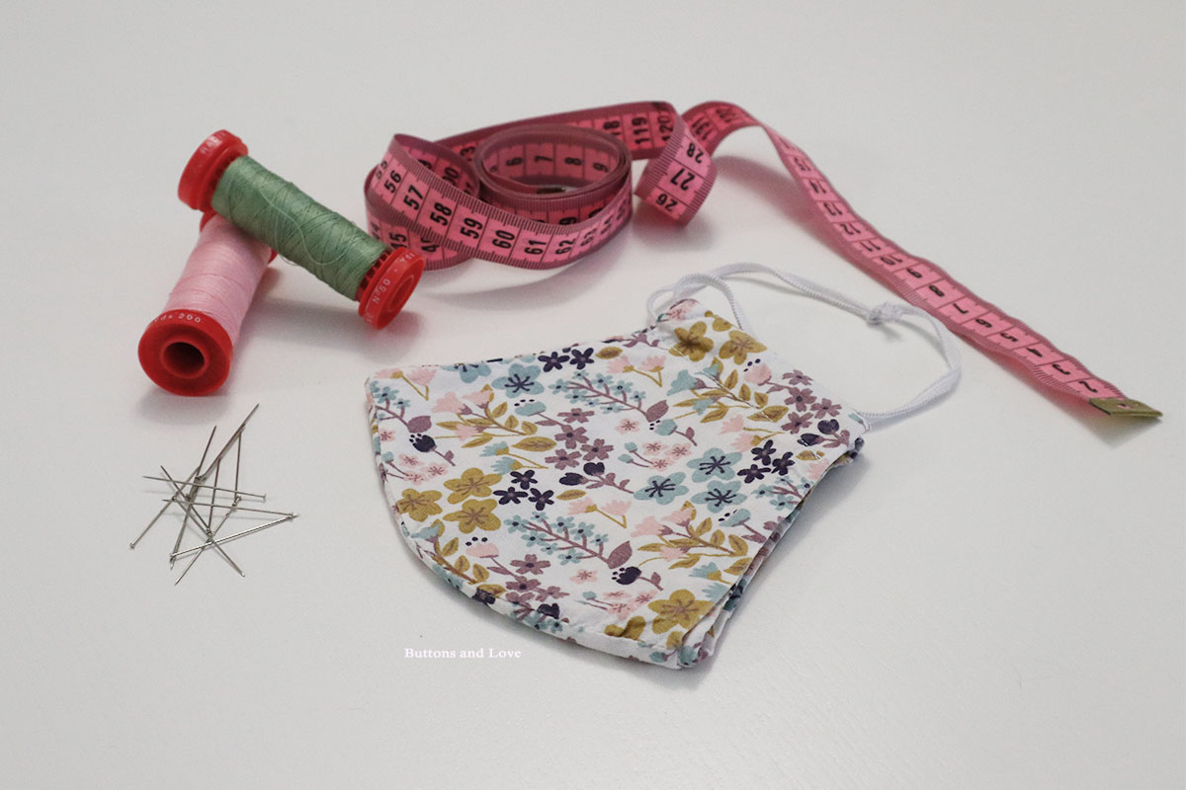

COSA CONTIENE IL KIT

- CARTAMODELLO cartaceo di 5 taglie (bimbi 3-5 anni / bimbi 6-9 anni / Ragazzi 10-14 anni / Uomo / Donna)
- ISTRUZIONI di cucito con foto step by step del procedimento di realizzazione mascherina
- DUE ritagli di 100% cotone della collezione Buttons and Love da 50x50cm ciascuna;
- TNT bianco 50x50cm
- ELASTICO tubolare 2 mt
- CARTA VELINA per ricalcare il cartamodello

N.B. I il cartamodello e le relative istruzioni di cucito verranno anche spedite in PDF tramite email

consiglio di utilizzo del kit

Prima di utilizzare le stoffe ed il materiale presente nel kit consiglio di utilizzare della stoffa da scarto per prendere confidenza con il cartamodello e i relativi passaggi di cucitura. I cotoni sono selezionati e di alta qualità.

BUON LAVORO

Se durante l'esecuzione del cartamodello ti venisse qualche dubbio o qualcosa non ti è chiaro potrai scrivermi tranquillamente a info@buttonsandlove.it oppure su WhatsApp al 3345436703

Grazie per il tuo acquisto
Sania

